**TRƯỜNG ĐẠI HỌC NHA TRANG**

**KHOA CÔNG NGHỆ THÔNG TIN**

**---🙠**🕮**🙢---**



**BÁO CÁO**

**PHÁT TRIỂN MÃ NGUỒN MỞ**

**ĐỀ TÀI:**

**XÂY DỰNG WEBSITE BÁN ĐỒNG HỒ TC-WATCH**

|  |  |
| --- | --- |
| ***Giáo viên hướng dẫn:*** | *Lê Thị Bích Hằng* |
| ***Nhóm:*** | *05* |
| ***Lớp:*** | *61.CNTT-1* |

# Danh sách thành viên nhóm và bảng phân công

1. Danh sách thành viên nhóm

|  |  |  |
| --- | --- | --- |
| **STT** | **Họ tên** | **Mã số sinh viên** |
| 1 | Nguyễn Quốc Châu | 61130073 |
| 2 | Phan Thị Huyền Trâm | 61132187 |

1. Bảng phân công

|  |  |  |
| --- | --- | --- |
| STT | Công việc | Người thực hiện |
| 1 | Thiết kế cơ sở dữ liệu | Nguyễn Quốc Châu |
| 2 | Thiết kế giao diện cơ bản | Phan Thị Huyền Trâm |
| 3 | Xử lý đăng nhập, phân quyền user hoặc admin | Nguyễn Quốc Châu |
| 4 | Xử lý đăng ký user | Phan Thị Huyền Trâm |
| 5 | Xử lý in danh sách sản phẩm tương ứng theo giới tính và hãng sản phẩm. | Phan Thị Huyền Trâm |
| 6 | Xử lý nhập dữ liệu giỏ hàng vào database | Nguyễn Quốc Châu |
| 7 | Xử lý giỏ hàng (dùng Session). | Nguyễn Quốc Châu |
| 8 | Xử lý gửi email chăm sóc khách hàng | Phan Thị Huyền Trâm |
| 9 | Xử lý hiển thị list sản phẩm và thêm, xóa sản phẩm ở trang admin. | Nguyễn Quốc Châu |
| 10 | Xử lý thêm, xóa, sửa nhãn hàng | Phan Thị Huyền Trâm |
| 11 | Xử lý danh sách đặt hàng – tải file excel và chi tiết đặt hàng của khách hàng (chỉ dành cho admin) | Nguyễn Quốc Châu |
| 12 | Xử lý đổi thông tin mật khẩu khách hàng (admin không thể vào xem và thay đổi) | Nguyễn Quốc Châu |
| 13 | Xử lý ấn nút thêm vào giỏ hàng có hiệu ứng animation | Nguyễn Quốc Châu |

# II. Mô tả cơ sở dữ liệu

1. Bảng Quản Trị

|  |  |  |  |  |
| --- | --- | --- | --- | --- |
| STT | Tên trường | Kiểu dữ liệu | Ràng buộc | Mô tả |
| 1 | ID _Administration | Varchar(10) | Khóa chính | Mã quản trị |
| 2 | First_Name | Varchar(20) |  | Họ |
| 3 | Last_Name | Varchar(20) |  | Tên |
| 4 | Email | Varchar(30) |  | Email |
| 5 | Username | Varchar(20) |  | Tên đăng nhập |
| 6 | Password | Varchar(20) |  | Mật khẩu |
| 7 | Create_At | Datetime |  | Thời gian tạo |
| 8 | ID_Role | Varchar(10) | Khóa ngoại | Thuộc quản trị hoặc người dùng(khách hàng) |

1. Bảng Nhãn hàng

|  |  |  |  |  |
| --- | --- | --- | --- | --- |
| STT | Tên trường | Kiểu dữ liệu | Ràng buộc | Mô tả |
| 1 | ID_Brand | Varchar(15) | Khóa chính | Mã nhãn hàng |
| 2 | Name | Varchar(25) |  | Tên nhãn hàng |

1. Bảng Khách hàng

|  |  |  |  |  |
| --- | --- | --- | --- | --- |
| STT | Tên trường | Kiểu dữ liệu | Ràng buộc | Mô tả |
| 1 | ID_Customer | Varchar(30) | Khóa Chính | Mã khách hàng |
| 2 | First_Name | Varchar(30) |  | Họ khách hàng |
| 3 | Last_Name | Varchar(20) |  | Tên khách hàng |
| 4 | Phone | Varchar(10) |  | Số điện thoại |
| 5 | Email | Varchar(30) |  | Email |
| 6 | UserName | Varchar(20) |  | Tên đăng nhập |
| 7 | Password | Varchar(20) |  | Mật khẩu |
| 8 | Address | Text |  | Địa chỉ |
| 9 | Create_At | Datetime |  | Thời gian tạo |
| 10 | ID_Role | Varchar(10) | Khóa ngoại | Thuộc quản trị hoặc người dùng(khách hàng) |

1. Bảng Giới tính

|  |  |  |  |  |
| --- | --- | --- | --- | --- |
| STT | Tên trường | Kiểu dữ liệu | Ràng buộc | Mô tả |
| 1 | ID_Gender | Varchar(5) | Khóa chính | Mã giới tính |
| 2 | Name | Varchar(10) |  | Tên giới tính |

1. Bảng Phương thức vận chuyển

|  |  |  |  |  |
| --- | --- | --- | --- | --- |
| STT | Tên trường | Kiểu dữ liệu | Ràng buộc | Mô tả |
| 1 | ID_Method | Varchar(20) | Khóa chính | Mã phương thức |
| 2 | Name | Varchar(50) |  | Tên phương thức |

1. Bảng hóa đơn

|  |  |  |  |  |
| --- | --- | --- | --- | --- |
| STT | Tên trường | Kiểu dữ liệu | Ràng buộc | Mô tả |
| 1 | ID_Oder | Varchar(30) | Khóa Chính | Mã hóa đơn |
| 2 | ID_Customer | Varchar(30) | Khóa ngoại | Mã khách hàng |
| 3 | Create_At | Datetime |  | Thời gian tạo |
| 4 | Total | Decimal |  | Tổng |

1. Bảng chi tiết hóa đơn

|  |  |  |  |  |
| --- | --- | --- | --- | --- |
| STT | Tên trường | Kiểu dữ liệu | Ràng buộc | Mô tả |
| 1 | ID_Detail | Varchar(30) | Khóa Chính | Mã chi tiết HĐ |
| 2 | ID_Oder | Varchar(30) | Khóa ngoại | Mã hóa đơn |
| 3 | ID_Product | Datetime | Khóa ngoại | Mã sản phẩm |
| 4 | Create_At | Datetime |  | Thời gian tạo |
| 5 | Quantity | TinyInt |  | Số lượng |
| 6 | Price | Decimal |  | Giá |
| 7 | Total | Decimal |  | Tổng |

1. Bảng sản phẩm

|  |  |  |  |  |
| --- | --- | --- | --- | --- |
| STT | Tên trường | Kiểu dữ liệu | Ràng buộc | Mô tả |
| 1 | ID_Product | Varchar(30) | Khóa Chính | Mã sản phẩm |
| 2 | Name | Varchar(45) |  | Tên sản phẩm |
| 3 | Description | Text |  | Mô tả |
| 4 | Image | Text |  | Ảnh |
| 5 | Quantity | TinyInt |  | Số lượng |
| 6 | Create_At | Datetime |  | Thời gian tạo |
| 7 | Update_At | Datetime |  | Thời gian tạo |
| 8 | ID_Brand | Varchar(12) | Khóa ngoại | Mã nhãn hàng |
| 9 | ID_Gender | Varchar(5) | Khóa ngoại | Mã giới tính |

1. Bảng Quyền quản trị

|  |  |  |  |  |
| --- | --- | --- | --- | --- |
| STT | Tên trường | Kiểu dữ liệu | Ràng buộc | Mô tả |
| 1 | ID_Role | Varchar(10) | Khóa chính | Mã quản trị |
| 2 | Type | tinyint |  | Loại quản trị |
| 3 | Type_Name | Varchar(20) |  | Tên quản trị |

1. Bảng Trạng thái thanh toán

|  |  |  |  |  |
| --- | --- | --- | --- | --- |
| STT | Tên trường | Kiểu dữ liệu | Ràng buộc | Mô tả |
| 1 | ID_transaction | Varchar(10) | Khóa chính | Mã trạng thái |
| 2 | ID_Order | Varchar(30 | Khóa ngoại | Mã hóa đơn |
| 3 | Create_At | Datetime |  | Thời gian tạo |
| 4 | Status | Varchar(15) |  | Trạng thái |
| 5 | Update_At | Datetime |  | Thời gian tạo |
| 6 | Description | Text |  | Mô tả |
| 7 | ID_Method | Varchar(20) | Khóa ngoại | Mã phương thức |

Ảnh sơ đồ dữ liệu

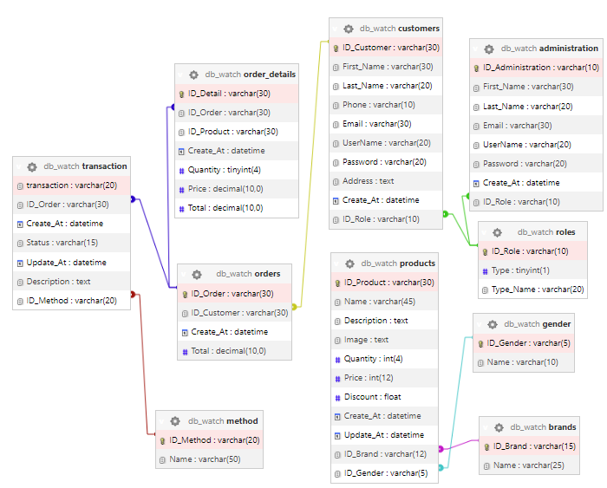

# Giao diện website và tài khoản đăng nhập

## Tài khoản đăng nhập

* Tài khoản đăng nhập với tư cách admin là **email** hoặc **username**:
* chauquocnguyen.cun1@gmail.com hoặc nguyenquocchauit
* Mật khẩu là: chauit
* Tài khoản đăng nhập với tư cách khách hàng là **email** hoặc **username**:
* nguyenkhanhnam.hn@gmail.com hoặc nam1234
* Mật khẩu là: knam123

## Giao diện website

Giao diện tổng quát của bài tập nhóm bao gồm thông tin thành viên, bài tập cá nhân và website TC-Watch

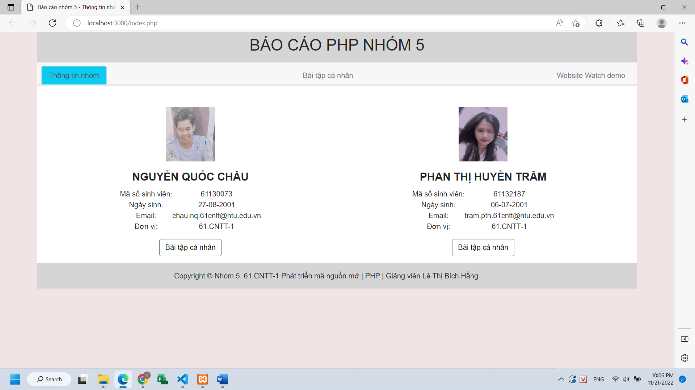

Giao diện bài tập cá nhân.

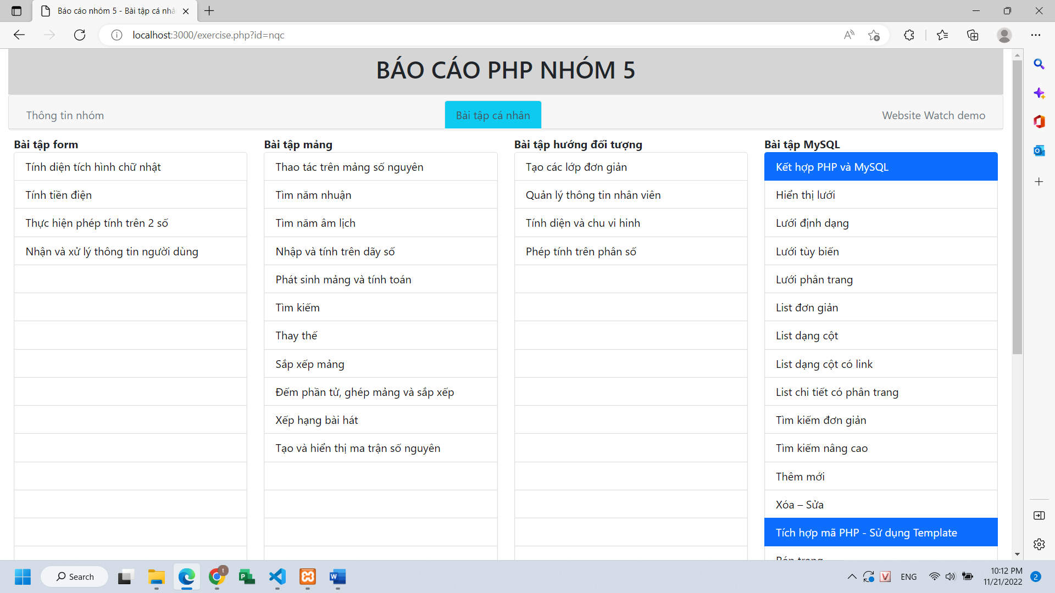

Giao diện trang home website

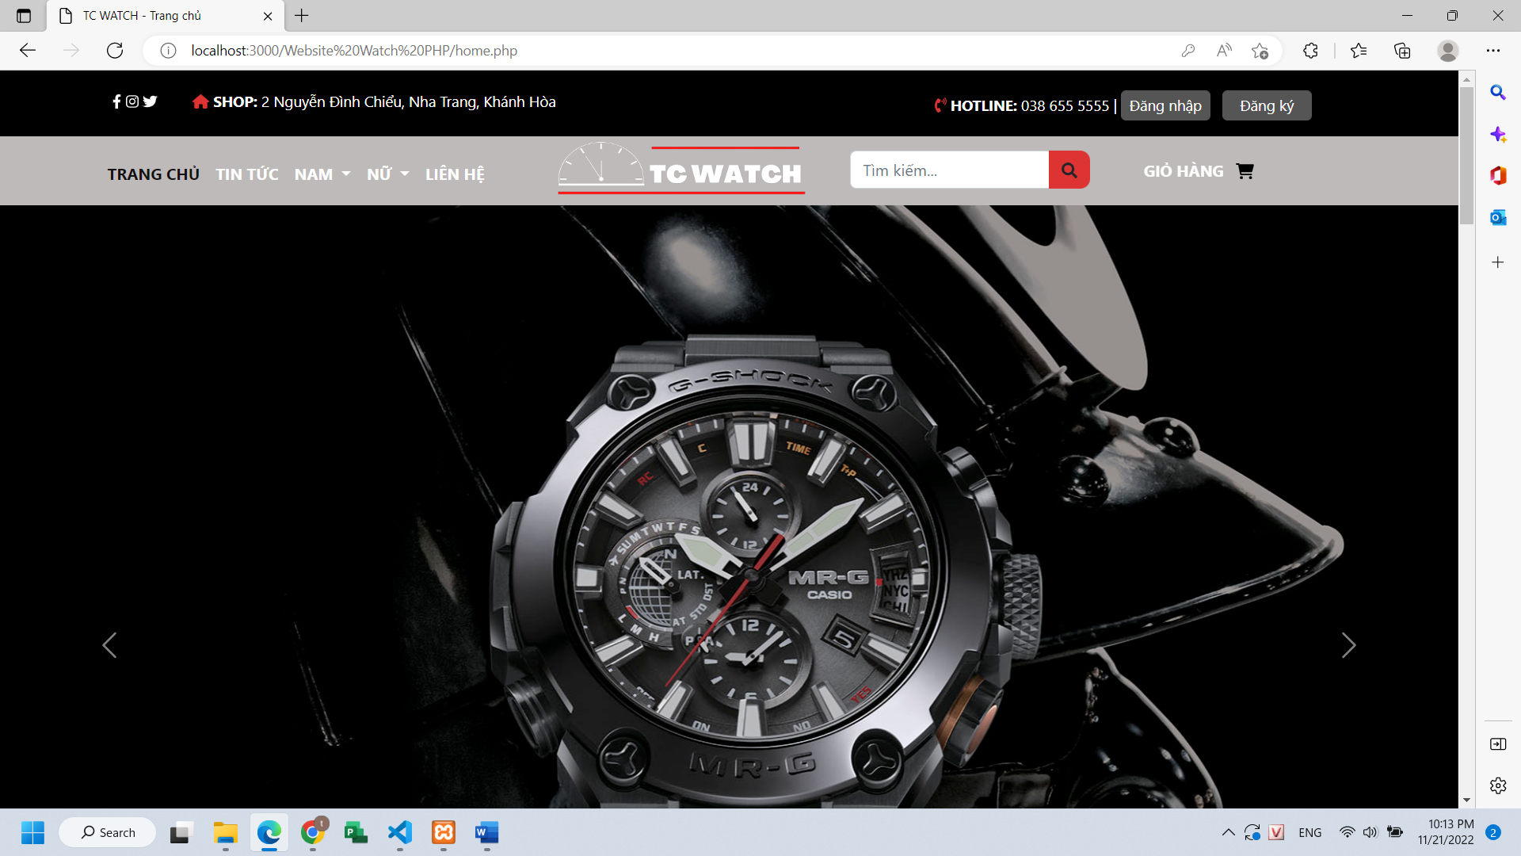

Giao diện đăng nhập, đăng kí (Tài khoản đăng nhập được nêu ở mục trên )

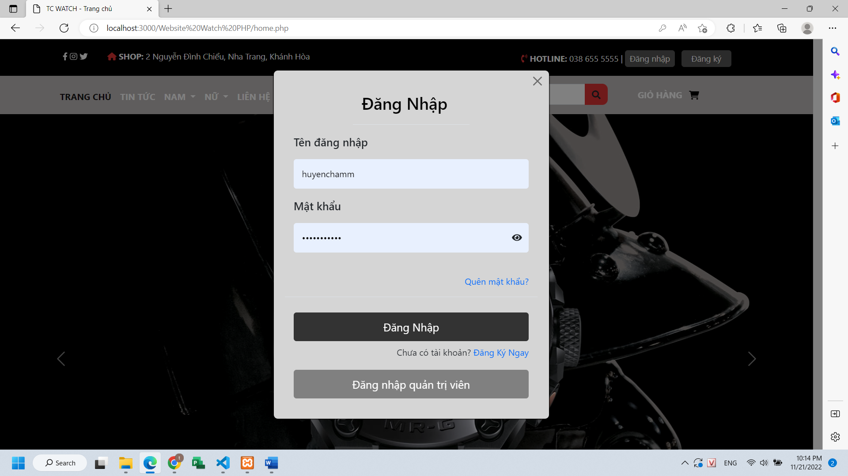

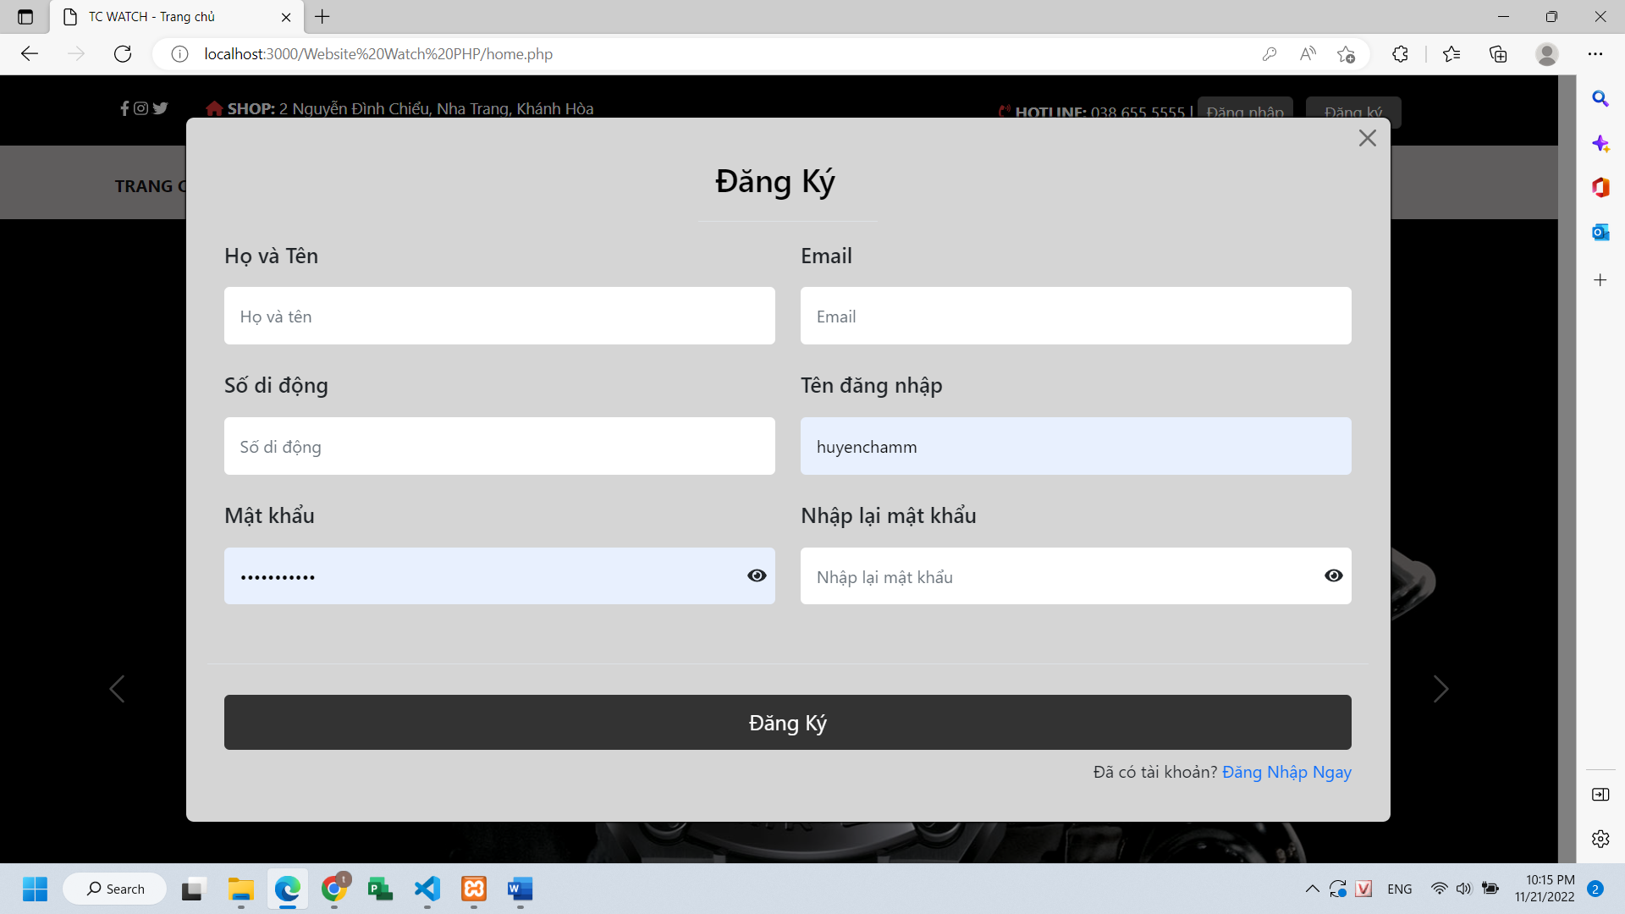

Giao diện trang sản phẩm đồng hồ được phân theo giới tính nam, nữ

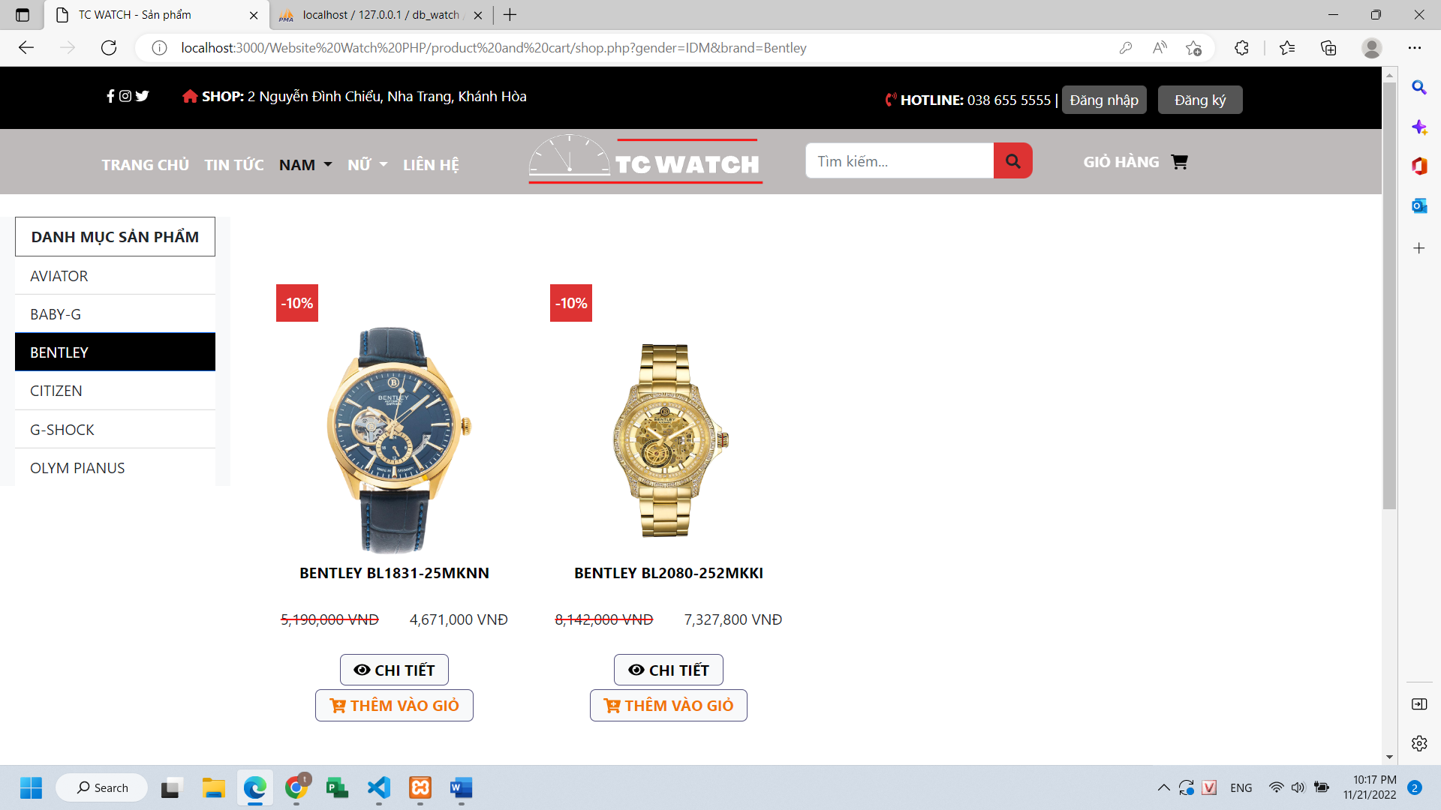

Giao diện trang liên hệ

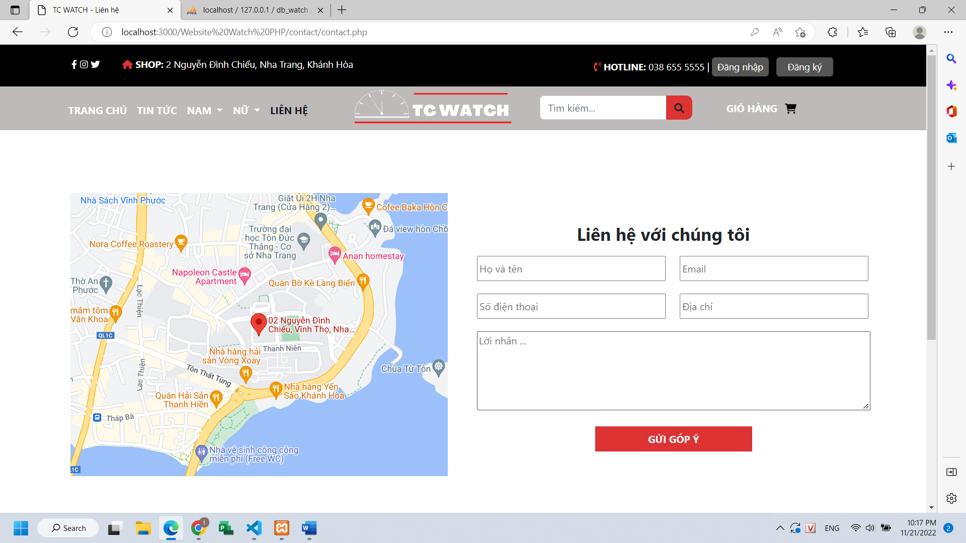

Giao diện tìm kiếm

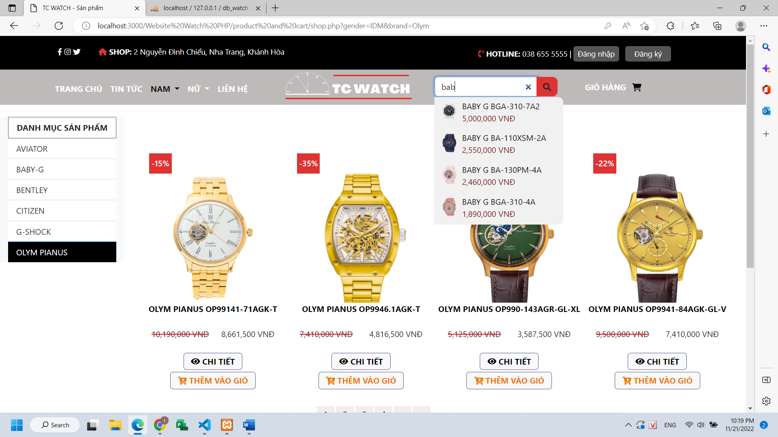

Giao diện chi tiết sản phẩm

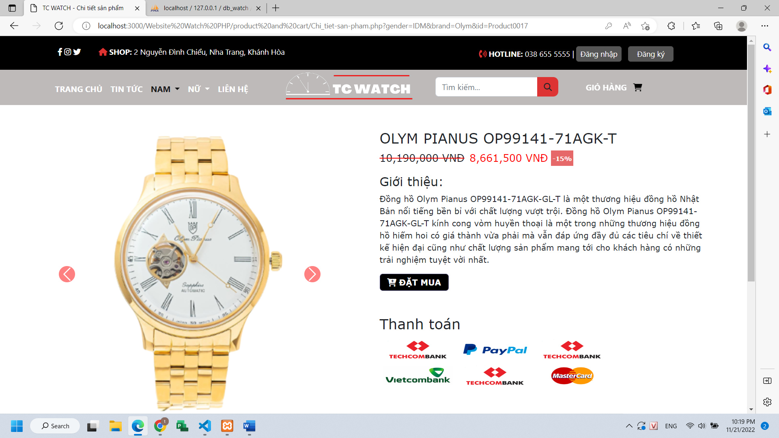

Giao diện trang thông tin chi tiết người dùng

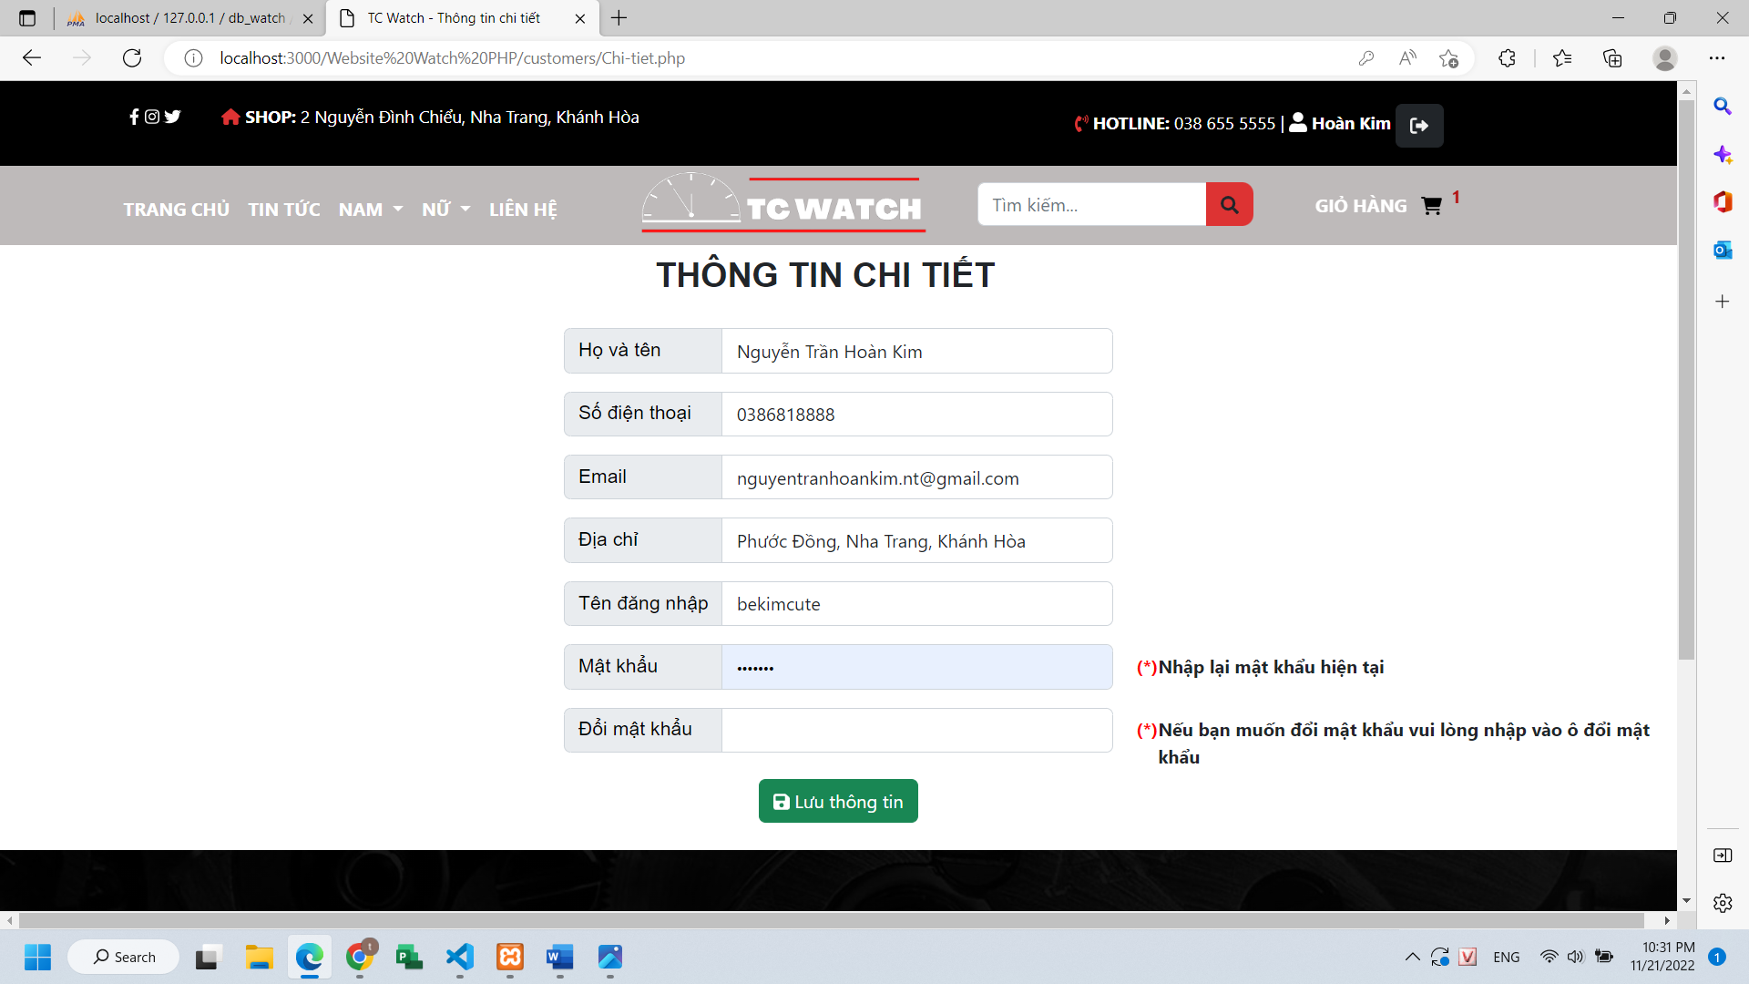

Giao diện giỏ hàng

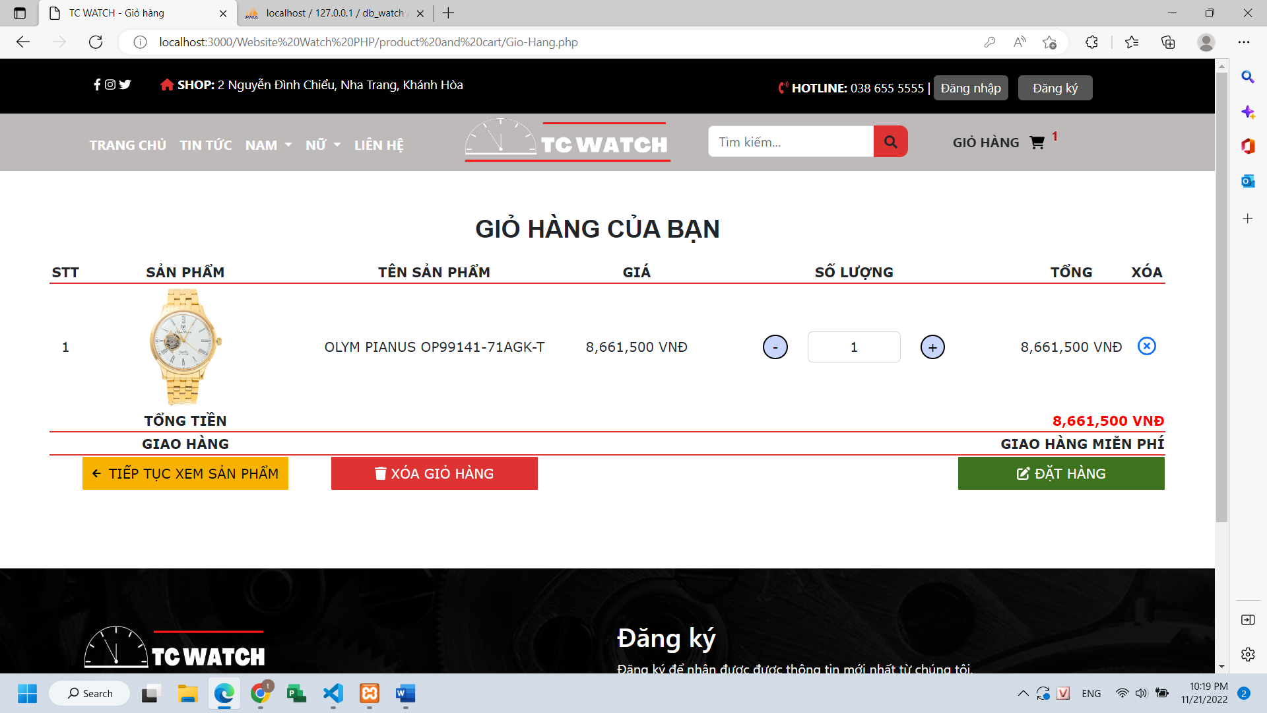

Giao diện admin

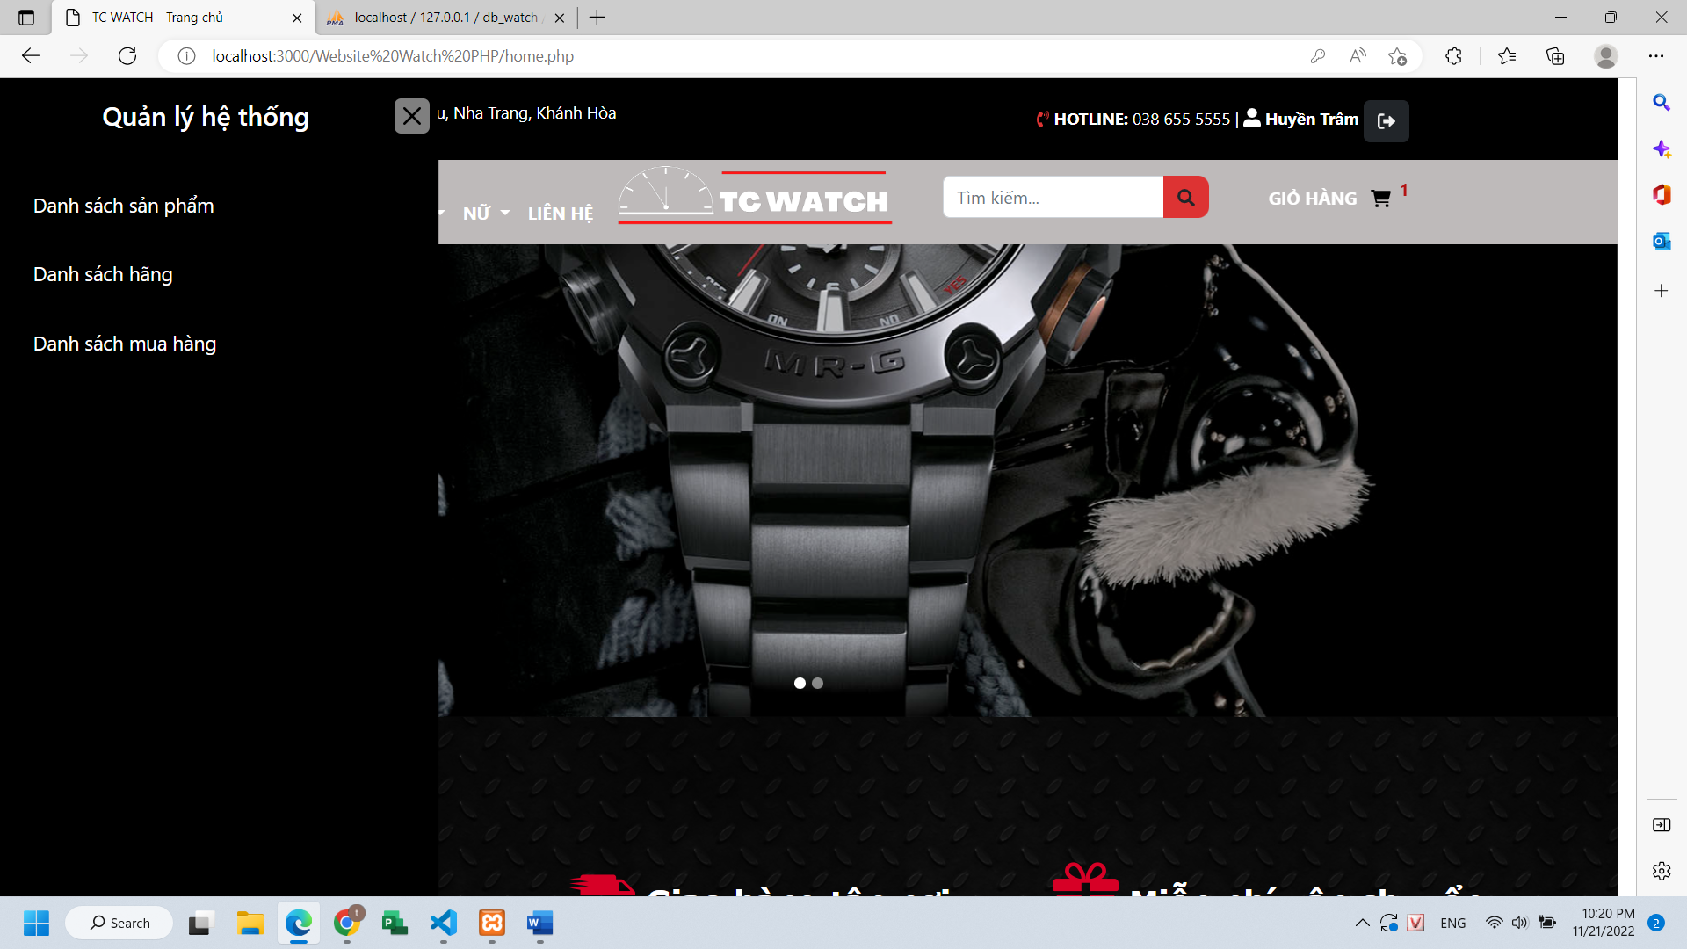

Giao diện danh sách sản phẩm trang admin

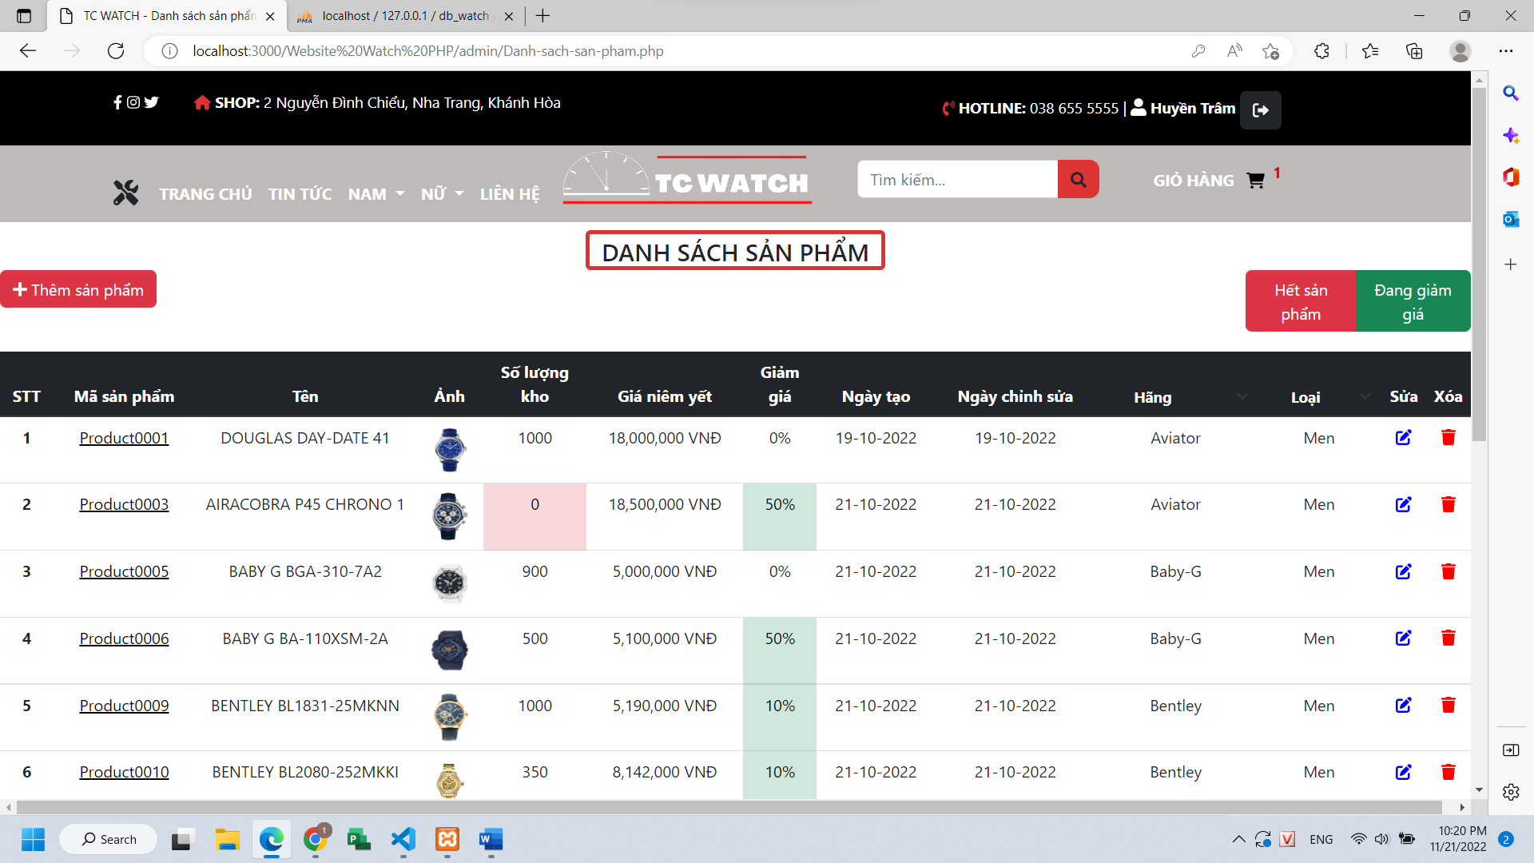

Giao diện thêm sản phẩm

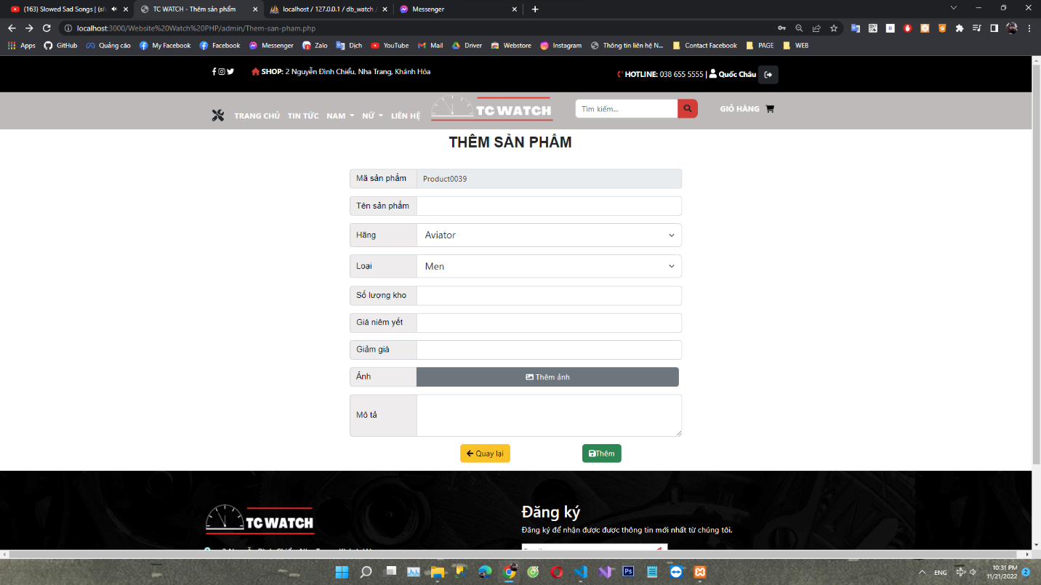

Thêm ảnh cho sản phẩm

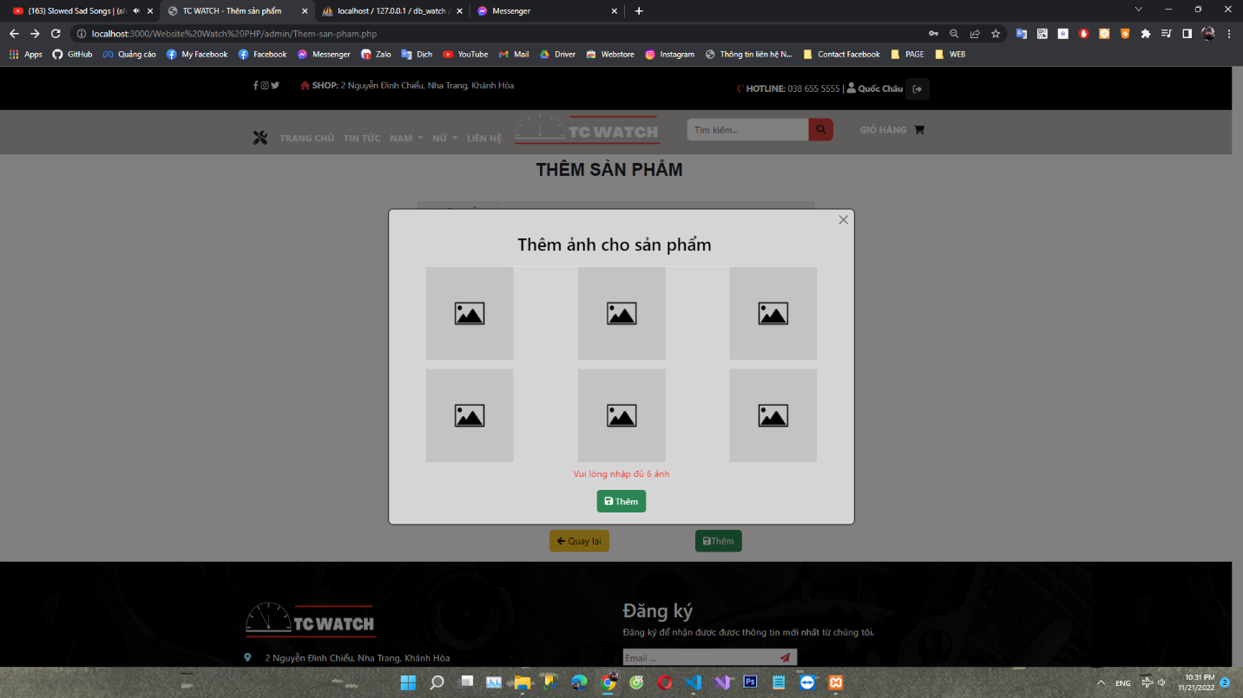

Giao diện sửa sản phẩm

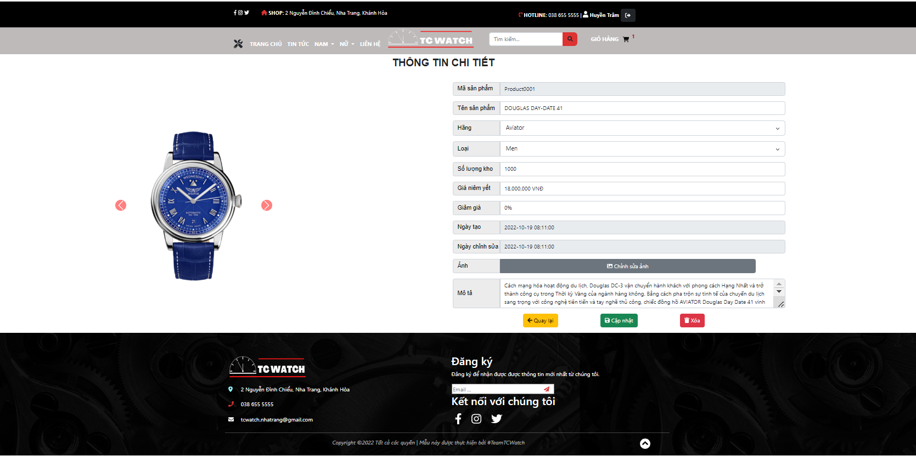

Giao diện danh sách hãng

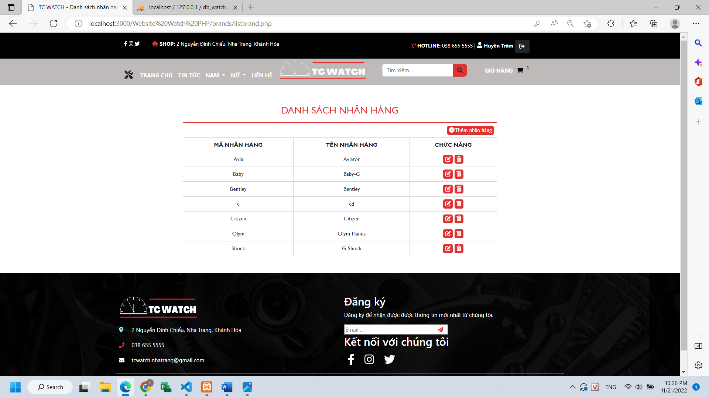

Giao diện thêm nhãn hàng

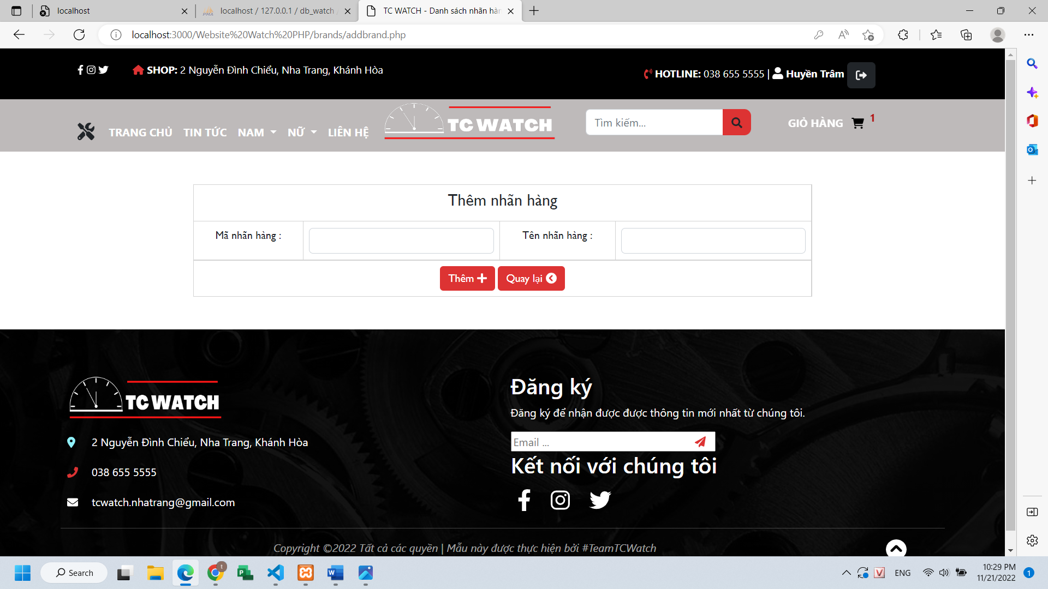

Giao diện chỉnh sửa, xóa nhãn hàng

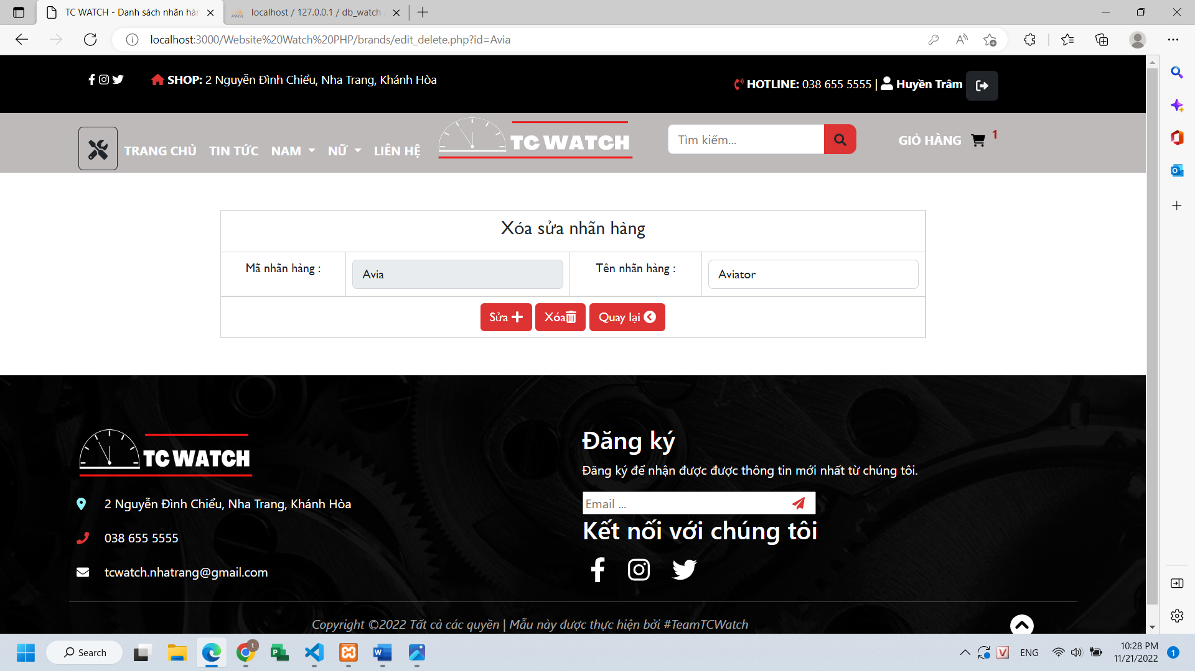

Giao diện danh sách mua hàng

